BAB III METODE PENELITIAN

Jenis Penelitian

Jenis Penelitian yang digunakan dalam penelitian ini adalah pendekatan deskriptif. Metode deskriptif merupakan suatu metode penelitian dalam meneliti status dari sekelompok manusia, suatu obyek, suatu sistem pemikiran, suatu set kondisi, ataupun suatu kelas peristiwa pada masa saat ini. Adapun tujuan dari penelitian deskriptif ini yaitu untuk membuat gambaran, deskripsi atau lukisan secara sistematis, faktual dan akurat mengenai fakta, sifat serta hubungan antar fenomena yang sedang diselidiki.
Berdasarkan rumusan masalah dan tujuan dari penelitian, maka jenis atau tipe penelitian yang digunakan adalah yuridis sosiologis. Mengingat permasalahan yang diteliti dan dikaji berpegang pada aspek yuridis yaitu berdasarkan pada norma- norma, peraturan-peraturan, perundang-undangan, teori hukum serta pendapat dari para ahli hukum juga melihat pada aspek pelaksanaannya di masyarakat. Dengan kata lain penelitian ini tidak hanya mengacu pada produk hukum yang berlaku saja, namun juga berdasarkan pada kenyataan yang terjadi dilapangan Penelitian ini akan melihat realitas sosial di lapangan. Jenis penelitian ini digunakan karena peneliti ingin mengetahui mengenai kewenangan kepala desa dalam pengelolaan keuangan desa Cinta Air Kecamatan Perbaungan Kabupaten Serdang Berdagai Provinsi Sumatera Utara.

70

Definisi Operasional

Defenisi operasional variabel digunakan untuk memberikan penjelasan mengenai pembahasan yang akan dibahas dan diteliti. Adapun yang menjadi definisi operasional yang digunakan dalam penelitian ini yaitu :

Pengelolaan Keuangan

Berdasarkan Pasal 71 Undang-Undang Nomor 6 Tahun 2014 tentang Desa menyebutkan bahwa keuangan desa adalah semua hak dan kewajiban desa yang dapat dinilai dengan uang serta segala sesuatu berupa uang dan barang yang berhubungan dengan pelaksanaan hak dan kewajiban desa. Hak dan kewajiban desa menimbulkan pendapatan, belanja, pembiayaan, dan pengelolaan keuangan desa. 48 Money follow function adalah prinsip yang dapat menjelaskan posisi dari keuangan desa. UndangUndang Nomor 6 Tahun 2014 tentang Desa telah menegaskan pentidakuan negara atas desa melalui asas rekognisi dan subsidiaritas yang mentidakibatkan adanya pentidakuan atas kewenangan berdasarkan hak asal usul dan kewenangan skala lokal desa. Pemberian kewenangan ini harus diikuti dengan penyerahan sumber daya kepada desa agar kewenangan yang dimiliki dapat dilaksanakan dengan baik. Atas dasar inilah desa memiliki sumber-sumber pendapatan desa sebagai hak desa yang selanjutnya harus dikelola dengan sebaik-baiknya untuk melaksanakan kewajiban desa yang tercermin dari isi Anggaran Pendapatan dan Belanja Desa (APB Desa).³¹

³¹ Fitria Musih dan Firmansyah, Modul Pelatihan Pengawasan Pembangunan Desa dan Keuangan Desa (Jakarta: Patitro Jeka, 2015), 78.

Desa Penyelenggaraan kewenangan desa berdasarkan hak asal usul dan kewenangan lokal berskala desa didanai oleh Anggaran Pendapatan dan Belanja Desa (APBDes). Penyelenggaraan kewenangan lokal berskala desa selain didanai oleh APBDes, juga dapat didanai oleh anggaran pendapatan dan belanja Negara dan anggaran pendapatan dan belanja daerah, penyelenggaraan kewenangan desa yang ditugaskan oleh pemerintah didanai oleh anggaran pendapatan dan belanja negara. Dana anggaran pendapatan dan belanja negara dialokasikan pada bagian anggaran kementrian/lembaga dan disalurkan melalui satuan kerja perangkat daerah kabupaten/kota. Penyelenggaraan kewenangan desa yang ditugaskan oleh pemerintah daerah didanai oleh anggaran pendapatan dan belanja daerah. Seluruh pendapatan desa diterima dan disalurkan melalui rekening kas desa dan penggunaannya ditetapkan dalam APBDes. Pencairan dana dalam rekening kas desa ditandatangani oleh kepala desa dan bendahara desa.

Anggaran Pendapatan dan Belanja Desa (APBDes)

Anggaran pendapatan dan belanja desa adalah pertanggung jawaban dari pemegang manajemen desa untuk memberikan informasi tentang segala aktivitas dan kegiatan desa kepada masyarakat dan pemerintah atas pengelolaan dana desa dan pelaksanaan berupa rencana-rencana program yang dibiayai dengan uang desa. Dalam APBDes berisi pendapatan, belanja dan pembiayaan desa.
Pengelolaan Keuangan Desa adalah keseluruhan kegiatan yang meliputi perencanaan, penganggaran, penatausahaan, pelaporan, pertanggungjawaban,

dan pengawasan keuangan desa. Pengelolaan atau disebut juga dengan manajemen dalam pengertian umum adalah suatu seni, keterampilan, atau keahlian. Yakni seni dalam menyelesaikan pekerjaan melalui orang lain atau keahlian untuk menggerakan orang melakukan suatu pekerjaan.³²

Tempat Penelitian

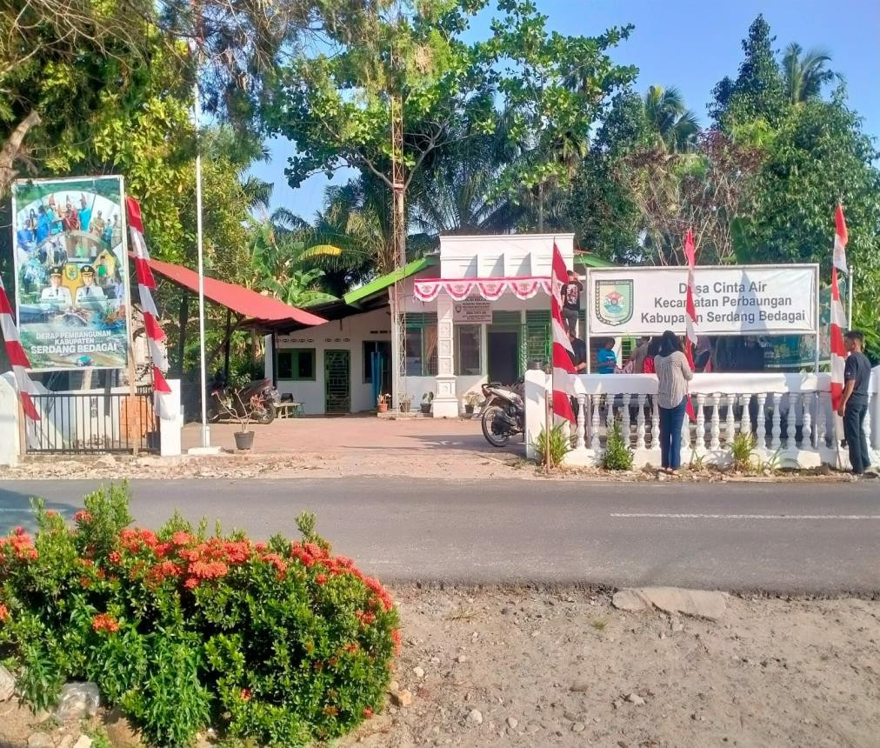
Penelitian ini dilakukan di Kantor Desa Cinta Air Kecamatan Perbaungan, Kabupaten Serdang Bedagai, Provinsi Sumatera Utara, Kode Pos 20987, Indonesia.

Desa Cinta Air menurut data dari Statistik hasil Pemetaan tahun 2014 dengan alat ukur GPS berada pada LONG 107° 53' 50.3736" ( Bujur) dan LAT -6° 53' 21.8034" (Untang),dengan batas- batas desa sebagai berikut :

³² Muhammad Arif, Tata Cara Pengelolaan Keuangan Desa Dan Pengelolaan Kekayaan Desa (Pekanbaru: ReD Post Press, 2007), 32

- Sebelah Utara : Desa Arapayung Kec. Pantai Cermin
- SebelahTimur : Desa Suka Beras dan Desa Lubuk Dendang
- Sebelah Selatan : Desa Pematang Sijonam
- Sebelah Barat : Desa Pematang Sijonam dan Desa Lubuk
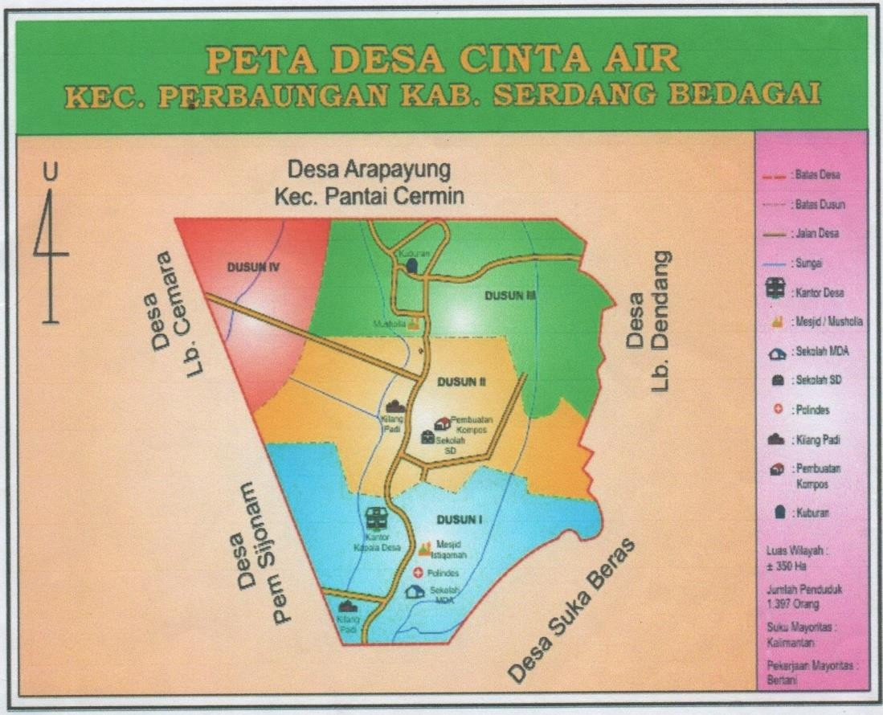

Desa Cinta Air merupakan desa yang bertipologi Persawahan dengan luas wilayah 350 Ha, yang terdiri dari :
  - Sawah : 315 Ha
  - Tanah bukan sawah :
    - Permukiman : 35 Ha
    - Tegal : -
    - Hutan : -
    - Lainnya : -
Kantor Desa Cinta Air Kec. Perbaunga melayani masyarakat dalam memenuhi kebutuhan administrasi kependudukan, termasuk di antaranya perizinan- perizinan seperti pekerjaan umum, perizinan umum desa, perizinan pendidikan, kesehatan warga desa Kantor Desa Cinta Air Kec. Perbaungan, perumahan,

penataan ruang, perhubungan, lingkungan hidup, pertanahan yang menjadi kewenangan daerah, serta pemberdayaan perempuan dan perlindungan anak Secara lebih detail, kantor desa atau lurah yang berada di wilayah Kabupaten Serdang Bedagai ini melayani izin untuk pengurusan surat keterangan domisili, pengurusan NPWP, Surat Kelakuan Baik, Surat Pindah Keluar, Surat Keterangan Tidak Mampu Kantor Desa Cinta Air Kec. Perbaunga, Surat Keterangan Usaha, Surat Usaha Mikro, dan Surat Pernyataan Miskin, surat domisili sementara dan lainnya. Selain itu Kantor Desa Cinta Air Kec. Perbaunga juga melayani urusan perizinan umum seperti izin toko obat, izin praktik dokter umum, izin penebangan pohon pelindung, izin untuk membuat IMB, izin pengukuran situasi tanah, izin tanda daftar usaha, izin peneltian, pendataan penduduk, dan surat izin usaha perdagangan (SIUP) skala usaha mikro.

Jenis dan Sumber Penelitian

  - Jenis Data

Jenis data yang digunakan dalam penelitian ini adalah data kualitatif. Data kualitatif adalah data informasi yang berbentuk kalimat verbal bukan merupakan simbol angka atau bilangan. Data kualitatif didapat melalui suatu proses menggunakan teknik analisis mendalam dan tidak bisa diperoleh secara langsung. Data kualitatif dapat diperoleh melalui observasi, diskusi atau pengamatan.

Sumber Data

Dalam penelitian ini penulis menggunakan dua sumber yaitu :

    - Data primer yang diperoleh oleh penulis melalui pengamatan langsung dan wawancara langsung kepada pihak yang ikut dalam pengelolaan APBDes.
    - Data sekunder penelitian ini diperoleh dari dokumen-dokumen yang berkaitan dengan dengan judul yang diteliti .

Teknik Pengumpulan Data

Metode pengumpulan data yang digunakan dalam penelitian ini adalah sebagai berikut:
  - Observasi

Observasi diartikan sebagai pengamatan dan pencatatan secara sistematik terhadap gejala yang tampak pada pada objek penelitian. Observasi disebut juga dengan metode pengumpulan data atau pengamatan langsung ke lapangan.
  - Wawancara

Wawancara merupakan salah satu metode pengumpulan data yang diselenggarakan atau dilakukan dengan cara mengadakan tanya jawab baik secara langsung dengan orang yang memberikan keterangan. Wawancara adalah bentuk komunikasi langsung antara peneliti dan responden. Komunikasi berlangsung dalam bentuk tanya-jawab dalam hubungan tatap muka, sehingga gerak dan mimik responden merupakan pola media yang melengkapi kata-kata secara verbal. Teknik wawancara atau interview merupakan cara yang digunakan untuk mendapatkan data dengan cara

mengadakan wawancara secara langsung dengan informan. ³³Wawancara dilakukan sebagai upaya mendapatkan informasi dengan cara bertanya langsung kepada informan dengan bertatapan muka. Adapun wawancara yang dilakukan adalah wawancara terstruktur kepada aparatur desa dengan pedoman yang telah dibuat sebelumnya.
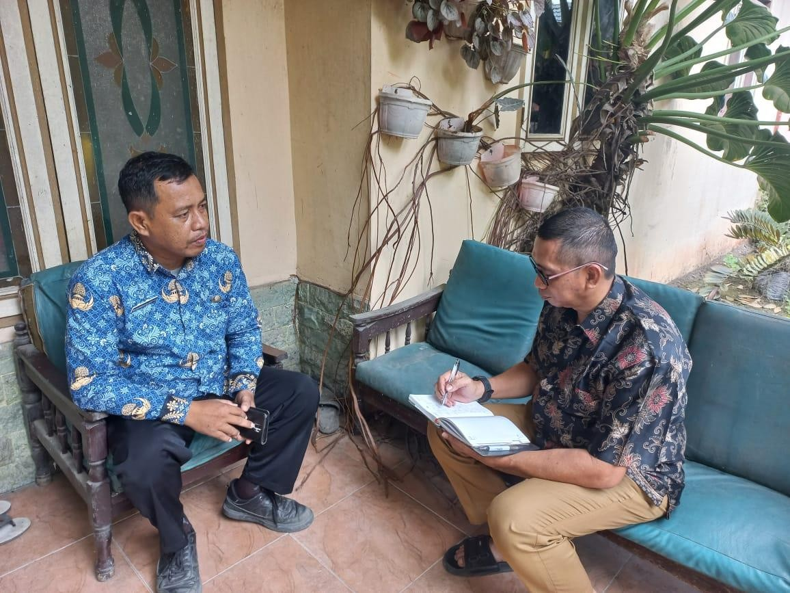

³³ Abdurrahman Fathoni, Metodologi Penelitian dan Teknik Penyususnan Skripsi (Jakarta: Rineka Cipta, 2006), 105.

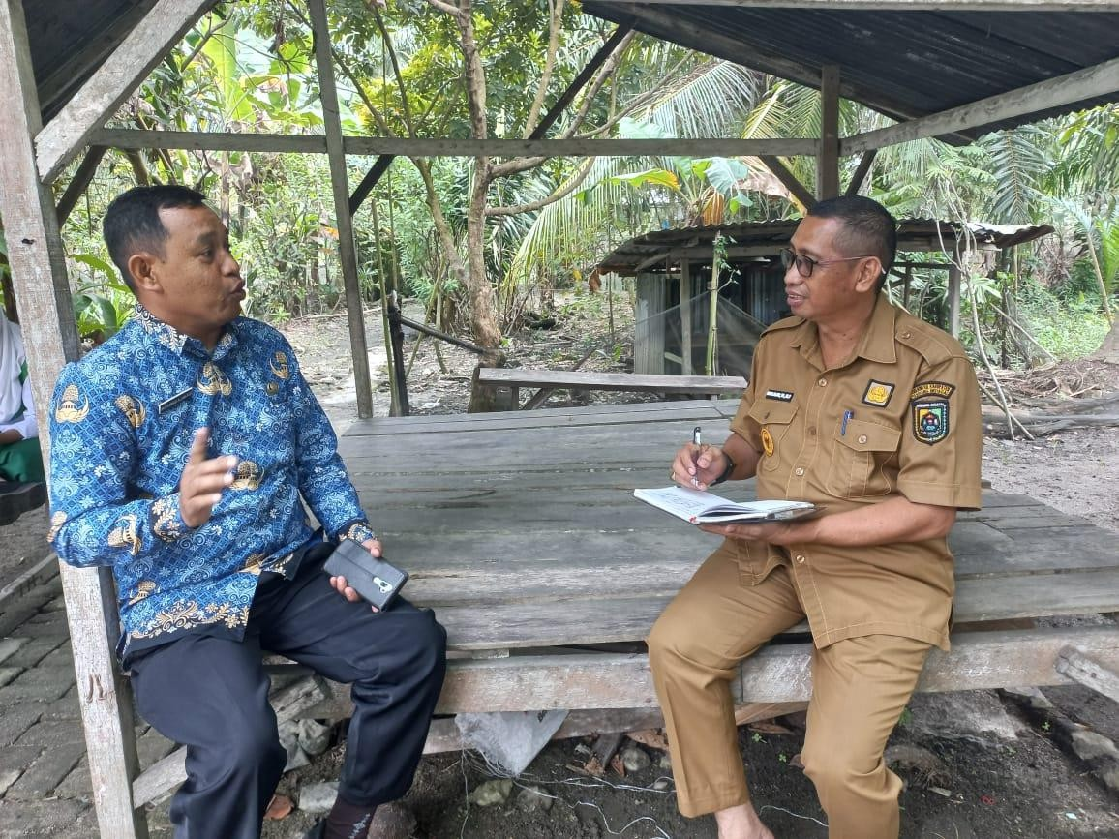

  - Dokumentasi

Dokumentasi Dalam penelitian ini, dokumentasi diperoleh dari arsip kegiatan penyusunan APBDes, laporan realisasi pelaksanaan APBDes dan arsip lainnya yang dianggap penting.
Dokumentasi adalah mencari data mengenai hal-hal atau variable yang berupa catatan, transkip, buku, surat kabar, majalah dan lain sebagainya.
³⁴ Metode ini untuk menghimpun atau memproleh data, dengan cara melakukan pencatatan baik berupa arsip atau dokumentasi maupun keterangan yang terkait dengan penelitian.

Teknik Analisis Data

Analisis data yang digunakan dalam penelitian ini adalah analisis deskriptif kualitatif yang digunakan untuk menggambarkan bagaimana pengelolaan

³⁴ Ibid 202

Anggaran Pendapatan dan Belanja Desa (APBDes) di Desa Cinta Air dengan langkah-langkah sebagai berikut:
  - Mengumpulkan data dan informasi dari hasil dokumentasi dan wawancara langsung.
  - Mengelompokkan data kedalam tabel dan menjabarkan kedalam bentuk narasi.
  - Menganalisis Perencanaan Anggaran pendapatan dan belanja desa di Desa Cinta Air Kota Perbaungan Kec. Serdang Berdagai.
  - Menganalisis Pertanggungjawaban Anggaran pendapatan dan belanja desa di Desa Cinta Air Kota Perbaungan Kec. Serdang Berdagai.
  - Menarik Kesimpulan.

